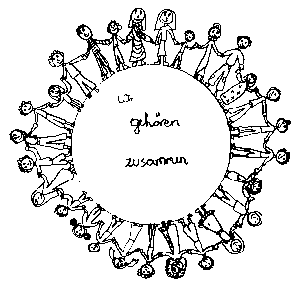 | Volksschule Zell an der Pram | 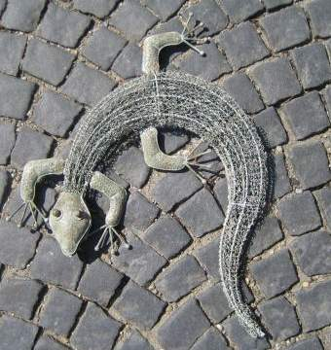  GeKo
 | Wir gehören zusammen

4755 Zell an der Pram, Bgm.Felix Meier-Str.1 Bezirk Schärding, Oberösterreich

fon und fax: 07764/8478 Schulkennzahl: 414371

E-Mail: vs.zell.pram @ gmail.com www.volksschule-zell.at

Elterninformation für März 28. Februar 2018

Das ist los | am/um
Vorstellgottesdienst unserer Erstkommunionkinder | SO | 4. März 2018
Schwimmen im PEB für die Klassen 2a, 2b und 4. | MI | 7. März 2018
>Känguru der Mathematik 2018< für die Klassen 3a, 3b, 4. | DO | 15. März 2018
Schwimmen im PEB für die Klassen 3a, 3b | MI | 21. März 2018
Ostergottesdienst | FR | 23. März 2018 um 9.00 Uhr
im Anschluss an den Gottesdienst: Osternestchensuche

An dieser Stelle ein herzliches Dankeschön an den Elternverein, der unsere gebastelten Nestchen befüllt.
Danach – um 10.30 Uhr – beginnen die Osterferien.

Osterferien bis einschließlich 3. April 2018

Der Elternverein Riedau möchte alle Eltern informieren, dass auch heuer wieder ein Flohmarkt stattfindet, und zwar am Samstag, den 10. März 2018 von 8.00 bis 15.00 Uhr im Pfarrheim Riedau. Der Reinerlös kommt Kindern der VS und NMS Riedau zugute.

Frühjahrsaktion (Muttertagskarten) des OÖJK. Auf der Rückseite seht ihr, welche Karten es heuer zur Auswahl gibt.

Folgende Beträge erlaube ich mir vom Konto abzubuchen: Herzliche Grüße im Namen des Lehrerteams!
Schulmilch für Februar je nach Bestellung

Bitte abschneiden, unterschreiben und beim Klassenlehrer abgeben!

Ich habe die Elterninformation gelesen und die Termine zur Kenntnis genommen!
Name des Kindes:___________________________________________________, Klasse __________________
Unterschrift der Erziehungsberechtigten: _________________________________________________________

Bitte genau abschneiden, denn auf der Rückseite befindet sich gleichzeitig der Bestellabschnitt für die Muttertagskarten!

Liebe Eltern!
Am Donnerstag, 15. März nehmen die dritte und vierte Klasse am diesjährigen Mathematikwettbewerb >Känguru der Mathematik 2018< teil. Es werden alle Kinder am Bewerb teilnehmen. Ob die personenbezogenen Daten eures Kindes auf der Website des Bewerbes veröffentlicht werden, sollt ihr, liebe Eltern, entscheiden.

Ich stimme zu, dass die personenbezogenen Daten* meiner Tochter/meines Sohnes, ________________________, zum Zweck der Organisation und Durchführung des Wettbewerbs >Känguru der Mathematik 2017<, der Auswertung der Wettbewerbsergebnisse (Ermitteln der erreichten Punkte und Prozentzahlen) und der Erstellung von schulweiten Reihungen verwendet werden.

____________________________________________________________
Unterschrift der Erziehungsberechtigten

* Vor- und Zuname, Geschlecht, Klasse, Schulstufe, Schulstandort und Schulart

Liebe Eltern!
Am Donnerstag, 15. März nehmen die dritte und vierte Klasse am diesjährigen Mathematikwettbewerb >Känguru der Mathematik 2018< teil. Es werden alle Kinder am Bewerb teilnehmen. Ob die personenbezogenen Daten eures Kindes auf der Website des Bewerbes veröffentlicht werden, sollt ihr, liebe Eltern, entscheiden.

Ich stimme zu, dass die personenbezogenen Daten* meiner Tochter/meines Sohnes, ________________________, zum Zweck der Organisation und Durchführung des Wettbewerbs >Känguru der Mathematik 2017<, der Auswertung der Wettbewerbsergebnisse (Ermitteln der erreichten Punkte und Prozentzahlen) und der Erstellung von schulweiten Reihungen verwendet werden.

____________________________________________________________
Unterschrift der Erziehungsberechtigten

* Vor- und Zuname, Geschlecht, Klasse, Schulstufe, Schulstandort und Schulart

